Муниципальное бюджетное общеобразовательное учреждение
Начальная школа «Прогимназия»
628418, г. Сургут, л. Лермонтова 8/2, тел. 8(346)2520049

УТВЕРЖДАЮ
Директор МБОУ НШ «Прогимназия»
В.В. Горячева

(подпись, печать)

Лучшая методическая разработка по предмету: Основы религиозных культур и светской этики (ОРКСЭ)

«ЗАЧЕМ ТВОРИТЬ ДОБРО?»
Срок реализации – урок
Возраст детей – 10-11 лет

Разработчики:
Борисова Д.В.,
Васечко Р.В.,
Переседова М.Ю.

Ха нты -Ма нсийс кий автономный окр уг -Юг ра
Ха нты - Ма нсийс кая е пархия
dasha.borisova.99@mail.ru
8(346)2520049
2022

Технологическая карта конкурсного мероприятия
Лучшая методическая разработка по предмету: Основы религиозных культур и светской этики (ОРКСЭ)
Тема |  |  | Зачем творить добро?
Цель |  |  | Создание практико-ориентированных ситуаций для формирования у обучающихся представлений о добре как об одной из важных добродетелей, нравственных христианских основ.
Планируемые образовательные результаты |  |  | Планируемые результаты:  Предметные:  задумаются над понятиями добро и зло;  узнают об источнике добра, об основных наставлений из «Евангелие от Матфея»;  получат возможность научиться понимать нравственное содержание прочитанного, высказывать суждения о произведении и поступках героев, отвечать на вопросы по содержанию.  Личностные: осознают значимость добрых поступков на основе решения кейс-ситуаций; научатся выражать положительное отношение к процессу познания,  Метапредметные:  регулятивные: принимают и сохраняют учебную задачу, удерживают цель деятельности до получения её результата; адекватно воспринимают оценку учителя и товарищей, планируют свои действия;  познавательные: высказывают предположения, обсуждают проблемные вопросы, применяют модели для получения информации;  коммуникативные: составляют небольшие устные диалогические высказывания в соответствии с требованиями речевого этикета, взаимодействуют с окружающими;
Основные понятия |  |  | Добро, зло, заповеди, самоотверженность, святой, золотое правило этики, взаимовыручка, поддержка
Целевая аудитория |  |  | 4 класс
Формы, методы, технологии обучения, в том числе ЭО и ДОТ |  |  | Методы: этический диалог, поисковый метод, кейс-ситуации, рассказ; беседа; наглядные методы, создание ситуации успеха; метод педагогической поддержки  Формы – индивидуальная, групповая, фронтальная.  Подходы – системно-деятельностный, личностно-ориентированный, компетентностный, коммуникативный, социокультурный.  Приёмы – синквейн, толстый вопрос, работа со словарём;  Технологии – здоровьесберегающие, технология развития критического мышления, технология развивающего обучения;  ЭО и ДОТ – платформа «Plikers», интерактивная доска «Padlet»
Средства обучения |  |  | Компьютер, мультимедийный проектор,  заповеди, карточки ЦОР «Plikers», карточка-подсказка синквейн «Пять строк».
Организационные условия |  |  | Предварительная подготовка театрализованного выступления обучающимися класса. Подготовка учителем основы для «Книги добра» на платформе «Padlеt».  Расстановка парт по группам.
Учебно-методическое обеспечение |  |  | Учебное пособие для общеобразовательных учреждений, А.В. Кураев «Основы религиозных культур и светской этики. Основы православной культуры».  Толковый словарь В.Даля
План занятия/мероприятия
Этапы  занятия / мероприятия (время этапа) | Используемые дидактические  средства | Деятельность педагога |  | Деятельность  учеников | Образовательный результат
Организа-ционный момент. Мотивация к учебной деятельности.  Включение в учебную деятельность  8 минут | Психологический настрой к уроку | Добрый день, ребята!  "Все в твоих руках" – притча.  "Жил мудрец, который знал все. Один человек захотел доказать, что мудрец знает не все. Зажав в ладонях бабочку, он спросил: "Скажи, мудрец, какая бабочка у меня в руках: мертвая или живая?" А сам думает: "Скажет живая - я ее мертвлю, скажет мертвая - выпущу". Как вы думаете, что ответил мудрец?  «…Мудрец, подумав, ответил: "Все в твоих руках" [7].  Ребята, в наших руках возможность создать в классе атмосферу дружелюбия, понимания и добра!  Давайте посмотрим представление, подготовленное ребятами, и попробуем понять, какая будет тема нашего урока.  *содержание сценки (Приложение 1) |  | Слушают притчу, думают над ответом.  Смотрят представление-театрализацию.  Анализируют происходящее. | Научатся выражать положительное отношение к процессу познания,  Формиров ание интереса к познавател ьной деятельнос ти на  занятии.
2. Актуализация знаний и фиксирование индивидуальных затруднений в пробном учебном действии.  5 минут | Беседа, наглядные средства | Ребята, как вы думаете, какая ключевая идея была в сценке?  Отлично, а кто знает, откуда берет своё начало добро?  Как вы думаете, какая будет тема нашего урока?  Какие будут основные вопросы (задачи?) урока, на которые нужно будет найти ответ?  *перед началом урока выдать на каждую группу выдержки из «Евангелие от Матфея»  Где мы можем найти ответы на данные вопросы? Нужно ли нам обратиться к дополнительным источникам?  Ребята, в каждой группе есть карточки с выдержками из «Евангелие от Матфея».  Они сегодня нам помогут ответить на многие вопросы! |  | Ответы детей о добре.  Выход на тему урока: «Зачем творить добро?»  Что такое добро? Надо ли творить добро? Как можно научиться делать добро людям?  * закрепляем вопросы на доске – наглядный материал  Перечисляют возможные варианты литературы. Приходим к выводу, что искать нужно в библейских текстах. | Принимают и сохраняют учебную задачу, удерживают цель деятельности до получения её результата; адекватно воспринимают оценку учителя и товарищей, планируют свои действия;  познавательные: высказывают предположения, обсуждают проблемные вопросы, применяют модели для получения информации;  задумаются над понятиями добро и зло;  узнают об источнике добра, об основных наставлений из «Евангелие от Матфея»;
4. Выявление места и причины затруднения  10 минут | Этическая беседа, рассказ | Скажите, сколько в сердце доброты?  Откуда же оно ее черпает?  И как среди бегущей суеты,  Оно так много и легко прощает?  И почему тревожится всегда,  Когда кому-то очень-очень больно?  Всегда есть наготове доброта.  Ее так много, что для всех довольно.  Я поняла, что доброта, как кровь:  Чем больше отдаешь, тем больше будет.  У доброты подруга есть – любовь.  Дарите доброты побольше, люди!  (Наталья Багрянская)  Ребята, запомните фразу «Чем больше отдаёшь, тем больше будет!»  Христиане – это люди, которые придерживаются учения Иисуса Христа, сына Божьего, чьи деяния чисты и непорочны.  Посмотрите на слайд и скажите, что зашифровано на картинке?  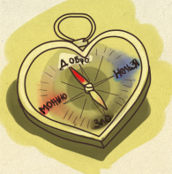  Откройте учебники на стр. 68 [6]. Давайте зачитаем первый абзац.  «Все люди согласны с золотым правилом этики: «Как хотите, чтобы с вами поступали люди, так поступайте и вы с ними». Но у христиан есть особые причины для того, чтобы не быть эгоистичными. Первая из них благодарность за подвиг Христа».  Какой вывод мы можем сделать из прочитанного?  Давайте обратимся к словарю Владимира Даля.  Прочитайте, что такое добро в словаре.  Делать добро - значит следовать заповедям!  Добро противоположно злу! Рядом с добром всегда стояло зло. Люди грешные, и не у каждого душа чиста, не каждый может найти в себе силы не завидовать, не воровать, не грубить, не сквернословить, не обижаться.  Найдите, какая заповедь [1] говорит нам об источнике зла!  Зло – антоним добра. Добро ребята также исходит от сердца! Только мы сами путем кропотливой работы над собой можем научиться делать добро людям!  Но прав ли тот человек, который делает добро в ответ на добрые поступки? В каких случаях нужно делать добрые дела? Прочитайте заповеди от Луки.  Добро или доброта – это способность не замечать зло, способность противостоять злу, продолжая, несмотря на негатив, проливать лучи света! Во всём находить хорошее и прощать. |  | Слушают стихотворение, обсуждают , отвечают на вопросы  Озвучивают, что на картинке зашифровано Золотое правило этики.  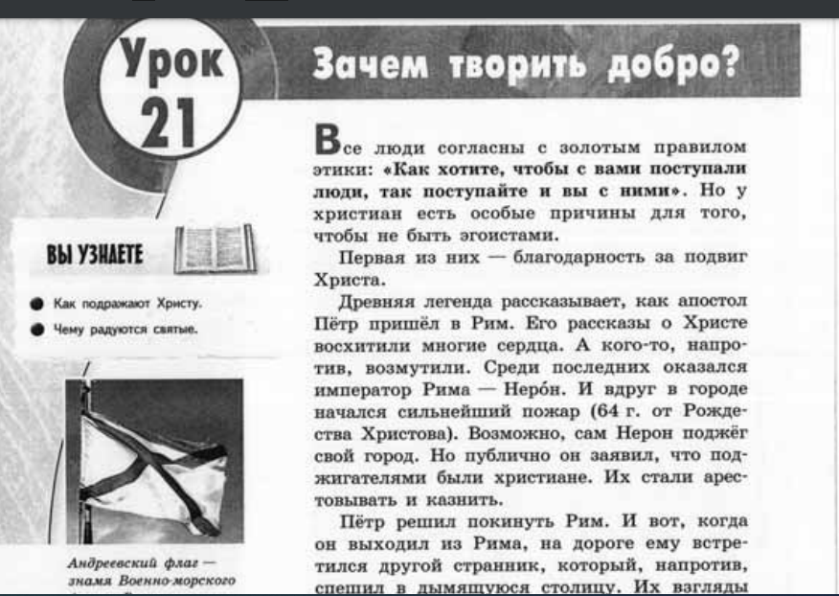  Читают текст в учебнике.  Озвучивают выводы:  1. Нужно жить, опираясь на золотое правило этики.  2.У верующих людей уже заложены в душе благодарность и доброта!  В духовном значении добро – это благо, что честно и полезно, все чего требует от нас долг человека, гражданина, семьянина; противоположно худу и злу [2].  На слайде заповеди:  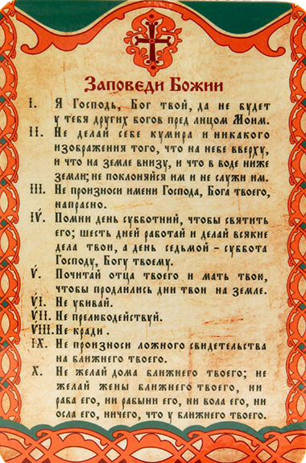  Зачитывают заповедь от Матфея: «Всё зло исходит от сердца: дурные помыслы, убийства, распутсво, воровство, ложь и клевета»  [3].  Лука: «И если вы делаете добро только тем, кто вам делает добро, то разве заслуживаете вы за это благодарности?»  Лука: «Возлюбите врагов ваших, делайте им добро, не рассчитывайте на возврат, и будет вам награда великая!  Обсуждаем прочитанное. | Получат возможность научиться понимать нравственное содержание прочитанного, высказывать суждения о произведении и поступках героев, отвечать на вопросы по содержанию;  планируют свои действия;  познавательные: высказывают предположения, обсуждают проблемные вопросы, применяют модели для получения информации;
3. Физкультминутка  2 минуты |  | На разминку  На разминку становись!  Вправо-влево покрутись  Повороты посчитай,  Раз-два-три, не отставай, (Вращение туловищем вправо и влево)  Начинаем приседать —  Раз-два-три-четыре-пять.  Тот, кто делает зарядку,  Может нам сплясать вприсядку.(Приседания)  А теперь поднимем ручки  И опустим их рывком.  Будто прыгаем мы с кручи  Летним солнечным деньком. (Дети поднимают прямые руки над головой, потом резким движением опускают их и отводят назад, потом резким движением снова вверх и т. д.)  А теперь ходьба на месте,  Левой-правой, стой раз-два. (Ходьба на месте)  Мы за парты сядем, вместе  Вновь возьмёмся за дела. (Дети садятся за парты) |  | Делают разминку. | Восстанов ление тонуса  для дальнейш ей работы
5. Этап построения проекта выхода из затруднения  5 минут | Беседа, загадка | Ребята, а давайте сейчас мы с вами заложим первое зёрнышко доброты! Начнем творить добрые дела!  Но вначале отгадайте загадку:  Говорит она беззвучно,  А понятно и нескучно.  Ты беседуй чаще с ней —  Станешь вчетверо умней.  (книга)  Чтобы в классе всегда царила дружественная атмосфера и взаимопонимание я предлагаю вам оформить книгу добра!  Для этого мы попробуем проанализировать ситуации – групповая работа.  Книга - это источник знаний. Мы можем прочитать ее сами, а также передать для наших будущих четвероклассников. Будет это добрым делом? |  | Отгадывают загадку  Настраиваются на доброе дело.  Размышляют о будущем продукте, отвечают на вопросы. | Получат возможность научиться понимать нравственное содержание прочитанного, высказывать суждения о произведении и поступках героев, отвечать на вопросы по содержанию.
6. Этапа реализации построенного проекта  3 минут | Групповая работа | Ребята, напомните, какие есть правила работы в группе?  Задание: прочитать кейс ситуации, ответить на вопросы и нарисовать правила. Затем выступить с объяснением и прикрепить на ватман ответ.  Кейс-ситуации (Приложение 2). |  | Работа в группах. Выполнение кейсов. | Развитие коммуникативных навыков
7. Первичное закрепление с проговариванием во внешней речи  2 минуты |  | Итак, какой вывод мы можем сделать? Прочитайте оставшуюся выдержку из «Евагнелие».  Добро – это не героические поступки, добро – это и обыденные, ежедневные дела, наша с вами речь, образ мыслей. |  | «О, человек! сказано тебе, что — добро и чего требует от тебя Господь: действовать справедливо, любить дела милосердия и смиренномудренно ходить пред Богом твоим». | Понимают нравственное содержание прочитанного,
8. Самостоятельная работа с самопроверкой по эталону  2 минуты | Фронтальная форма работы, карточки «Plikers» | Можно долго размышлять о добре! Разговор не может быть законченным, он бесконечен, так как добро не имеет границ.  Давайте посмотрим, как вы поняли, что такое добро! |  | Работа с карточками «Plikers» [5]. Образец и тестовые задания:
9. Рефлексия учебной деятельности на уроке.  3 минуты | Синквейн, волшебные линеечки, доска «Padlet» | Ребята, используя памятку, составьте синквейн к слову добро.  Что нового сегодня нам удалось узнать.  Какие вопросы ставили на уроке?  Удалось ли найти ответ на поставленные вопросы?  Поделитесь впечатлениями об уроке.  Оцените свою работу на уроке на волшебных линеечках.  Домашнее задание – на интерактивной доске «Padlet» загрузить ваши ответы на уроках, чтобы отправить нашу книгу добра для просмотра в другие классы! А наша с вами книга будет эталоном ежедневного поведения в классе, и с каждым днем она будет пополняться новыми историями и добрыми делами! |  | Ссылка на интерактивную доску «Padlet» [4]. | Формиров ание самоконтр оля и  самооценк и собственн ой деятельнос ти. Совершенствавание рефлексивных умений.

Список литературы
- Библия : Книги Священного писания Ветхого и Нового Завета : Ветхий Завет : в 2 т. ; Новый Завет / Ил. Г. Доре. – Репринт текста 1968 г. – Москва : Авангард, 1990. – 538 с., 5 л. ил.
- Даль, В.И. Толковый словарь живого великорусского языка: избр. ст. / В. И. Даль; совмещ. ред. изд. В. И. Даля и И. А. Бодуэна де Куртенэ; [науч. ред. Л. В. Беловинский]. - М. : ОЛМА Медиа Групп, 2009. - 573 c.
- Евангелие от Матфея. — Текст : электронный // Русская православная церковь : [сайт]. — URL: https://stihi.ru/2009/09/23/6209 (дата обращения: 10.03.2022).
- Интерактивная доска. Книга добра.. — Текст : электронный // Padlet : [сайт]. — URL: https://ru.padlet.com/dashaborisova99/o9oieer86ut5pnv4 (дата обращения: 10.03.2022).
- Интерактивные задания "Зачем творить добро?". — Текст : электронный // Plickers : [сайт]. — URL: https://www.plickers.com (дата обращения: 05.03.2022).
- Кураев, А.В. Основы религиозных культур и светской этики. Основы православной культуры. 4-5 классы: учебное пособие для общеобразовательных учреждений.- М.: Просвещение, 2010.-96с.
- Притчи. — Текст : электронный // Притчи.ру : [сайт]. — URL: https://pritchi.ru/id_254 (дата обращения: 28.02.2022).
Приложение 1
Красная Шапочка
Жила-была маленькая девочка. Мать любила ее без памяти, а бабушка еще больше. Ко дню рождения внучки подарила ей бабушка красную шапочку. С тех пор девочка всюду в ней ходила. Соседи так про нее и говорили:
- Вот Красная Шапочка идет!
Как-то раз испекла мама пирожки и сказала дочке:
- Сходи-ка, Красная Шапочка, к бабушке, снеси ей пирожки и горшочек масла да узнай, здорова ли она.
Собралась Красная Шапочка и пошла к бабушке.
Идет она по лесу, а навстречу ей Медведица. Красная шапочка ей и говорит:
- Здравствуйте, матушка Медведица! Как поживают ваши медвежата?
А ей и отвечает Медведица:
- Здравствуй Красная Шапочка, совсем голодные времена настали. У моих медвежат животики болят, а рыба в реке совсем перестала водиться.
- Ох, и я тяжко вам приходится, матушка Медведица! Но не оставлю я вас в беде! Возьмите несколько пирожков для вас и ваших медвежат! Я слышала, что в нашу реку скоро вновь вернётся рыба! Но мне пора идти! До свидания!
- Спасибо тебе, Красная Шапочка, что спасла нас от такой беды! Счастливого пути!
Шла дальше по тропинке Красная Шапочка. Вокруг пели птицы, и ярко светило солнышко. Но вдруг из-за куста выскочил Заяц, а за ним, тяжело дыша, неслась Лисица. Красная шапочка перепугалась, но набравшись смелости, крикнула им:
- Что же вы делаете, родненькие! Заяц быстро скакнул на пенёк, а недовольная Лисица, еле перебирая лапы, подошла к Красной Шапочке и говорит:
- Я с самого утра ношусь за этим проклятым зайцем, а он всё никак не попадает мне на зубок. Ни одна моя лисья хитрость не помогла, ни одна лисья ловушка не сработала! А посмотрите на мою шубку и богатой хвост, они все в репее и сосновой смоле. Тьфу, на тебя, Заяц!
- Ах, Лисица, вот кака
Не попробовать меня!
И в репее весь твой хвост,
И в смоле курносый нос!
Ох, не дамся я тебе,
Хоть всю ночь скакать во тьме!
- Что ж вы спорите, братья мои меньшие! Не нужно вовсе ссориться из-за таких пустяков. Давайте лучше я вас угощу пирожками вкусными. Ни к чему эта вражда.
- Ох, милочка, - в один голос сказали Заяц с Лисицей, - ты нас так выручишь! Спасибо тебе за доброту душевную!
- Но что же нам делать, если завтра Лисица вновь будет охотиться на меня. – сказал Заяц.
- Я знаю, как решить эту проблему. Вот вам рецепт пирожков от моей мамы. Пеките вместе пирожки, и будьте вы всегда дружны!
Шла, шла повстречала волка, синицу, со всем поделилась пирожками. И, наконец, дошла Красная Шапочка до дома бабушки. Бабушка была очень рада приходу внучки.
- Здравствуй, внученька. Я так рада тебя видеть! Что-то ты припозднилась.
- Здравствуй, бабушка. Я несла тебе целую корзинку пирожков, но у меня остался всего один.
- Куда же ты подевала все пирожки?
- По пути к тебе я обрела много новых друзей. Каждому из них я помогла стать добрее и дружнее, а ещё угостила пирожками.
- Ну что ж, за то, что ты у меня такая добрая и милосердная, давай и я поделюсь с тобой.
Бабушка разломила пирожок пополам и подала внучке. Так и закончилось маленькое путешествие Красной Шапочки.

Приложение 2
Ситуация 1.
Как-то, два друга много дней шли в пустыне.
Однажды они поспорили, и один из них дал пощёчину другому. Последний, чувствуя боль, но ничего не говоря, написал на песке:
- Сегодня мой самый лучший друг дал мне пощёчину.
Они продолжали идти, и нашли оазис, в котором решили искупаться. Тот, который получил пощёчину, едва не утонул, и его друг его спас. Когда он пришёл в себя, он написал на камне:
- «Сегодня мой самый лучший друг спас мне жизнь».
Тот, кто дал пощёчину и который спас жизнь своему другу спросил его: - Когда я тебя обидел, ты написал на песке, а теперь ты пишешь на камне. Почему? Друг ответил:
- Когда кто-либо нас обижает, мы должны написать это на песке, чтобы ветры могли стереть это. Но когда кто-либо делает что-либо хорошее, мы должны выгравировать это на камне, чтобы никакой ветер не смог бы стереть это.
Вопросы:
1. В чём смысл данной причты?
(Нужно забывать зло и помнить добро)
2. Как бы вы поступили на месте мальчика, если бы вас ударил друг по щеке? (Слушаем ответы детей)

Ситуация 2.
На уроке физической культуры Миша, при выполнении задания, упал, все дети начали смеяться над ним, кроме Кати, она подошла и помогла ему встать.
Вопросы:
1. Дети скажите, пожалуйста, почему Катя не смеялась вместе с детьми над Мишей?
(Катя помогла Мише, она не видела причины смеха, каждый может оказаться в такой ситуации) 2. Подумайте и скажите, что Катя могла сказать детям на их смех?
(Вместо того, чтобы смеяться нужно было помочь Мише, разве вы никогда не падали? А если бы вы упали, вы бы хотели, чтобы над вами смеялись?)

Ситуация 3.
Слабовидящий ребенок поинтересовался у рядом стоящих детей, как пройти до магазина, но они решили вместо того, чтобы помочь ему, решили подшутить и указали неверную дорогу...
Вопросы:
1. Как бы вы продолжили эту ситуацию?
(Один из детей решил, что это очень жестоко и остановил слабовидящего ребенка, сказал, что ошиблись и указал верный путь, предложив проводить)
2. Скажите, пожалуйста, как бы вы поступили, если бы стояли рядом?
(Я бы сказал правильный путь до магазина, проводил(а) бы)

Ситуация 4.
Слава и Коля ехали в автобусе со школы, все места были заняты, на следующей остановке зашла пожилая женщина, мальчики знали, что ей тяжело стоять, но решили не уступать ей место.
Вопросы:
1. Как вы думаете, правильно поступили мальчики?
(Конечно, нет, нужно было уступить)
2. Чтобы вы сделали на их месте? Почему?
(Уступил(а) место, у меня ведь ничего не болит, я могу постоять, а женщине тяжело)

Ситуация 5.
К Андрею после тренировки в гости зашли друзья, его мама, видя, что сын устал, позвала его к столу, пообедать, но друзьям не предложила.
Вопросы:
1. Как вы думаете, почему мама Андрея не предложила пообедать его друзьям?
(Жалко еды; не подумала, что друзья тоже проголодались; она не воспитанная; у них не было больше еды)
2. Как бы вы поступили на месте мамы? Андрея? Почему?
(Позвала всех к столу, они ведь после тренировки, устали, тоже хотят есть)

Ситуация 6.
Петя принёс в школу зажигалку, показал её друзьям и хотел зажечь её в кабинете. Детям понравилась эта идея. Саша стоял рядом и попытался предостеречь их.
Вопросы:
1. Как вы думаете, действительно ли идея хорошая? Объясните свой ответ.
(Идея плохая, это опасно!)
2. Как вы думаете, от чего Саша хотел их предостеречь?
(от плохого поступка, от опасности, от нечаянного поджога)

